Práctica 2

Realizar las fases de Sketch, Wireframe y Mockup para la creación de un prototipo de la página web de nuestro instituto (www.arcipreste.org)

Efectuar el diseño para la página Inicio y la página Departamentos

Se entregará en un único documento pdf.

Criterios de Evaluación

RA1 - Planifica la creación de una interfaz web valorando y aplicando especificaciones de diseño

CCEE
a) Se ha reconocido la importancia de la comunicación visual y sus principios básicos.
b) Se han analizado y seleccionado los colores y tipografías adecuados para su visualización en pantalla.
c) Se han analizado alternativas para la presentación de la información en documentos Web.
d) Se ha valorado la importancia de definir y aplicar la guía de estilo en el desarrollo de una aplicación Web.
e) Se han utilizado y valorado distintas aplicaciones para el diseño de documentos Web.
f) Se han utilizado marcos, tablas y capas para presentar la información de manera ordenada.
g) Se han creado y utilizado plantillas de diseño

Criterios de Corrección

10 puntos en total
1 | Sketch página principal
3 | Wireframe página principal
4 | Mockup página principal

0,5 | Sketch página del departamento
0,5 | Wireframe página del departamento
1 | Mockup página del departamento

Sketch

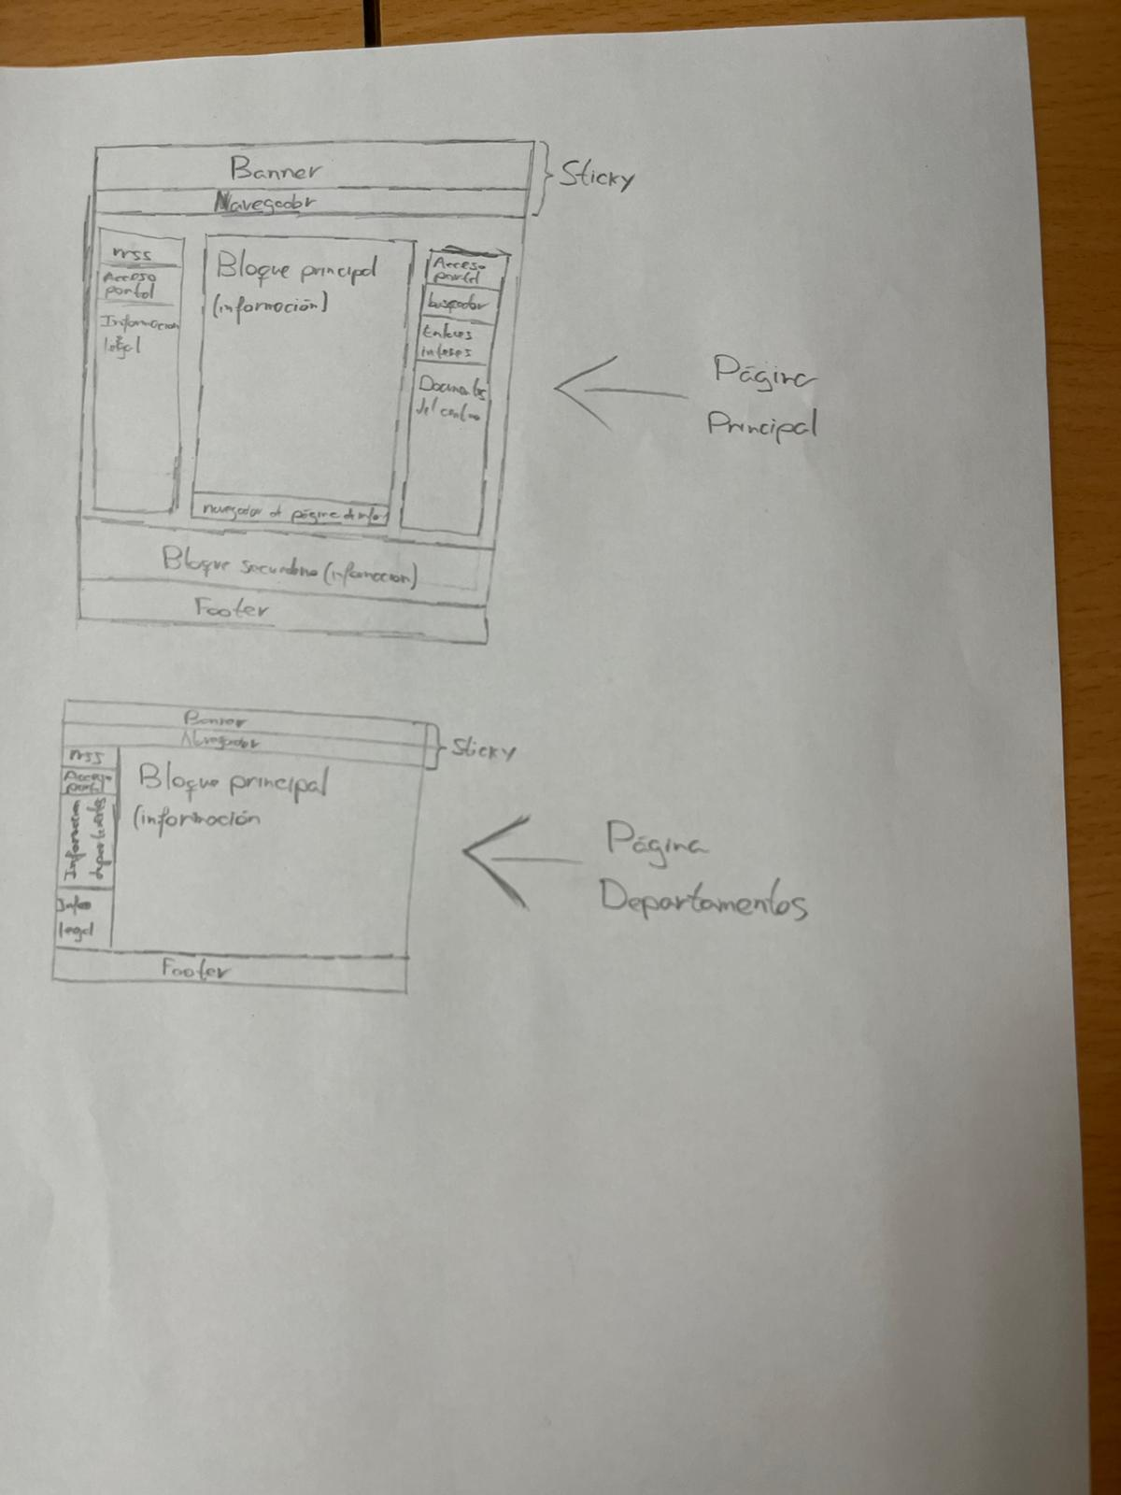

Wireframe

Página principal
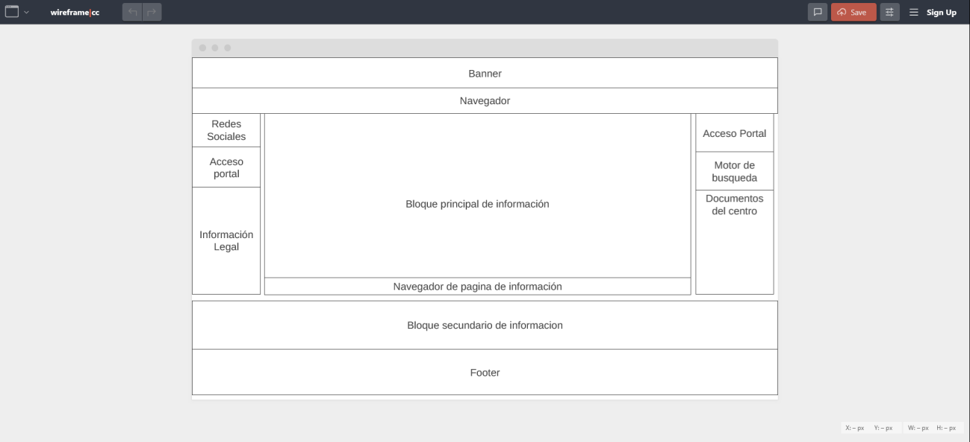

Pagina departamento
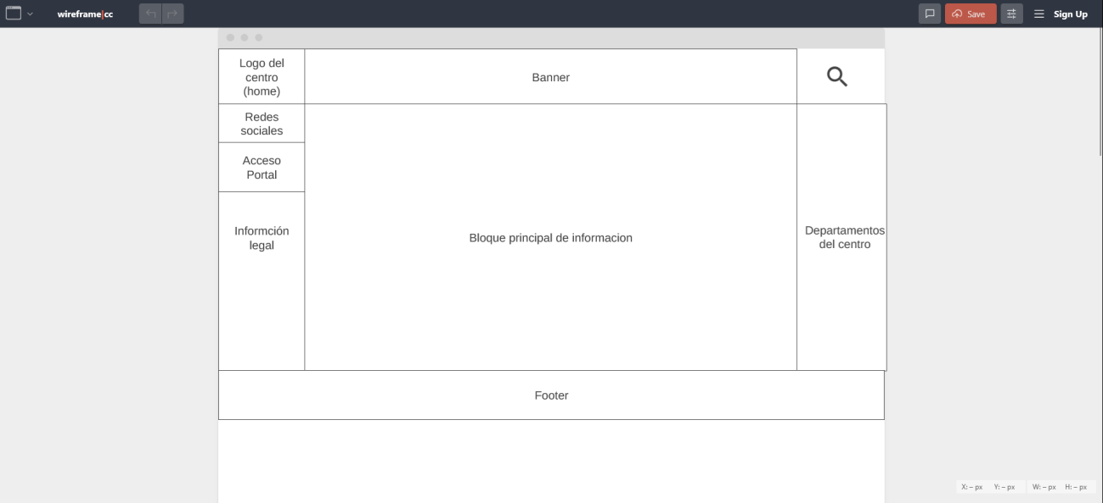

Mockup

Página principal
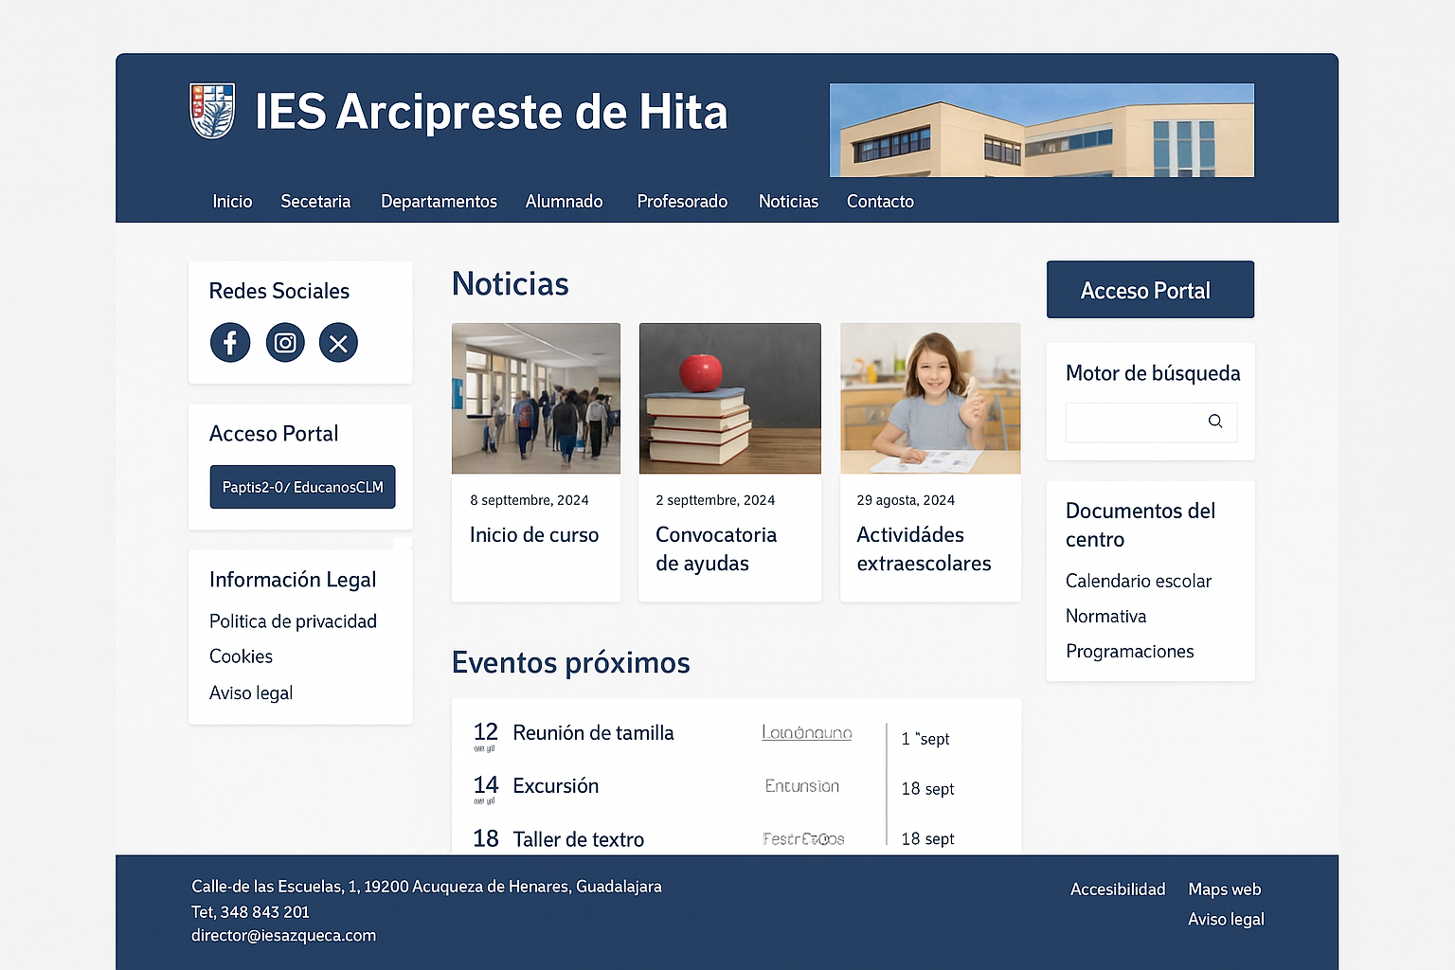

Página Departamento
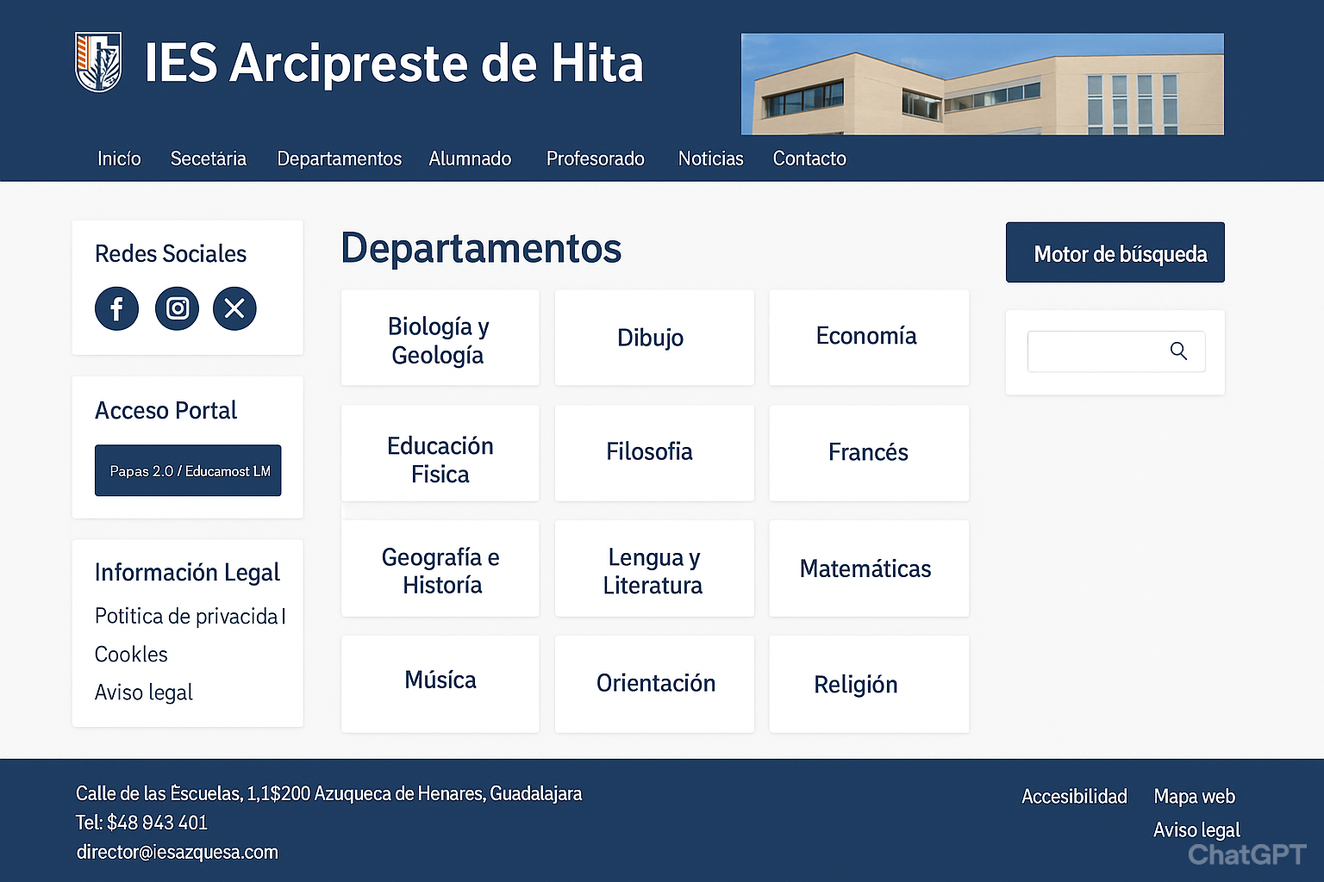

Prototipo

Código:
<!DOCTYPE html>
<html lang="es">
<head>
<meta charset="UTF-8">
<title>IES Arcipreste de Hita</title>
</head>
<body>

<!-- Los href estan sin rellenar porque se deberia de rellenar con las paginas restantes que se creasen -->

<header>
<h1>IES Arcipreste de Hita</h1>
<nav>
<ul>
<li><a href="#">Inicio</a></li>
<li><a href="#">Secretaría</a></li>
<li><a href="#">Departamentos</a></li>
<li><a href="#">Alumnado</a></li>
<li><a href="#">Profesorado</a></li>
<li><a href="#">Noticias</a></li>
<li><a href="#">Contacto</a></li>
</ul>
</nav>
</header>

<section>
<h2>Redes Sociales</h2>
<ul>
<li><a href="#">Facebook</a></li>
<li><a href="#">Instagram</a></li>
</ul>
</section>

<section>
<h2>Acceso Portal</h2>
<a href="#">Papas 2.0 / Educamos CLM</a>
</section>

<section>
<h2>Información Legal</h2>
<ul>
<li><a href="#">Política de privacidad</a></li>
<li><a href="#">Cookies</a></li>
<li><a href="#">Aviso legal</a></li>
</ul>
</section>

<main>
<h2>Departamentos</h2>
<ul>
<li><a href="#">Biología y Geología</a></li>
<li><a href="#">Dibujo</a></li>
<li><a href="#">Economía</a></li>
<li><a href="#">Educación Física</a></li>
<li><a href="#">Filosofía</a></li>
<li><a href="#">Francés</a></li>
<li><a href="#">Geografía e Historia</a></li>
<li><a href="#">Lengua y Literatura</a></li>
<li><a href="#">Matemáticas</a></li>
<li><a href="#">Música</a></li>
<li><a href="#">Orientación</a></li>
<li><a href="#">Religión</a></li>
</ul>
</main>

<section>
<h2>Motor de búsqueda</h2>
<form action="#" method="get">
<input type="text" name="q" placeholder="Buscar...">
<button type="submit">Buscar</button>
</form>
</section>

<footer>
<p>Calle de las Escuelas, 1, 19200 Azuqueca de Henares, Guadalajara</p>
<p>Tel: 948 943 401</p>
<p>Email: <a href="mailto:director@iesarci.com">director@iesazquesa.com</a></p>
<ul>
<li><a href="#">Accesibilidad</a></li>
<li><a href="#">Mapa web</a></li>
<li><a href="#">Aviso legal</a></li>
</ul>
</footer>

</body>
</html>
